Laboratoriya ishi №5
Mavzu: Gipermurojaatlar va tasvirlar joylashtirish
Ishdan maqsad: Gipermurojaatlar va tasvirlar joylashtirishni o’rganish
1.Nazariy qism
Zamonaviy veb-sahifalarni yaratishda matnli kontent bilan bir qatorda gipermurojaatlar (havolalar) va tasvirlardan foydalanish muhim ahamiyatga ega. Ular nafaqat sahifaga ko‘rkamlik beradi, balki foydalanuvchi uchun qulay navigatsiya va to‘liq tushuncha hosil qilish imkonini ham yaratadi. HTML (HyperText Markup Language) tilida bu elementlar maxsus teglar orqali joylashtiriladi.
Gipermurojaatlar (Hyperlinks)
Gipermurojaat — bu foydalanuvchini boshqa hujjatga, sahifaga yoki shu sahifadagi boshqa qismga yo‘naltiruvchi havola hisoblanadi. Internetdagi asosiy ustunliklardan biri bu gipermatnli tuzilish bo‘lib, u aynan gipermurojaatlar orqali amalga oshiriladi. HTMLda gipermurojaat yaratish uchun <a> (anchor) tegi ishlatiladi. Bu tegning asosiy atributi bu href (Hypertext REFerence) bo‘lib, u havola qilinayotgan manzilni ko‘rsatadi.
Sintaksisi:
<a href="https://www.example.com">Havola matni</a>
Gipermurojaat turlari
Absolyut havolalar — to‘liq URL manzil ko‘rsatilgan havola (masalan, boshqa saytga yo‘naltiruvchi).
Nisbiy havolalar — ayni loyiha ichidagi faylga yoki bo‘limga havola.
Ichki havolalar — sahifadagi ma’lum bir bo‘limga yo‘naltiruvchi havola (id atributi orqali ishlaydi).
Qo‘shimcha atributlar
target="_blank" — havolani yangi oynada ochish.
title — sichqoncha olib borilganda qo‘shimcha ma’lumot chiqarish.
Tasvirlar (Images)
Tasvirlar — bu veb-sahifaga vizual axborot beruvchi grafika elementlari. Ular mahsulotni, tushunchani yoki dizaynni tushunarli qilishga yordam beradi. HTMLda tasvirlar <img> tegi orqali kiritiladi. <img> tegi — yopilmaydigan teg bo‘lib, tasvir manzili va tavsifini beruvchi atributlarga ega.
Sintaksisi:
<img src="rasm.jpg" alt="Rasm tavsifi">
Muhim atributlar
src — tasvir manzili (source).
alt — rasm yuklanmasa, ko‘rsatiladigan muqobil matn (alt text).
width va height — rasm o‘lchamlarini belgilash.
title — sichqoncha olib borilganda ko‘rsatiladigan matn.
Tasvirga bosganda boshqa sahifaga o‘tish uchun rasmni <a> tegiga o‘rash mumkin:
<a href="bosh-sahifa.html">
<img src="logo.png" alt="Bosh sahifaga o‘tish">
</a>
Rasmni sahifaga moslashtirish uchun width, height atributlaridan yoki CSS orqali foydalaniladi:
<img src="img.jpg" width="300" height="200" alt="Misol rasm">
- Amaliy qism
Kod qismi:
<!DOCTYPE html>
<html lang="uz">
<head>
<meta charset="UTF-8" />
<meta name="viewport" content="width=device-width, initial-scale=1.0" />
<title>Kitoblar katalogi</title>
<style>
body {
font-family: sans-serif;
background: #eef2f7;
margin: 0;
padding: 20px;
color: #222;
}
h1 {
text-align: center;
color: #003366;
margin-bottom: 30px;
}
.books {
display: grid;
grid-template-columns: repeat(auto-fit, minmax(250px, 1fr));
gap: 20px;
max-width: 1100px;
margin: auto;
}
.card {
background: #fff;
border-radius: 10px;
box-shadow: 0 3px 6px rgba(0,0,0,0.1);
overflow: hidden;
display: flex;
flex-direction: column;
align-items: center;
padding: 15px;
text-align: center;
transition: transform 0.3s;
}
.card:hover {
transform: translateY(-5px);
}
.card img {
width: 100%;
max-height: 160px;
object-fit: contain;
padding: 10px;
background: #f8f8f8;
border-bottom: 1px solid #ddd;
}
.card h2 {
font-size: 1.2rem;
margin: 10px 0;
color: #003366;
}
.card p {
font-size: 0.95rem;
color: #555;
}
.card button {
margin-top: 15px;
background-color: #007bff;
color: white;
border: none;
padding: 8px 16px;
border-radius: 5px;
cursor: pointer;
font-weight: bold;
}
.card button:hover {
background-color: #0056b3;
}
</style>
</head>
<body>

<h1>Kitoblar katalogi</h1>

<div class="books">
<!-- Kitob 1 -->
<div class="card">
<img src="https://m.media-amazon.com/images/I/81eB+7+CkUL.jpg" alt="Boy ota, kambag‘al ota">
<h2>Boy ota, kambag‘al ota</h2>
<p>Moliyaviy savodxonlik haqida bestseller kitob.</p>
<button onclick="showInfo('kitob1')">Batafsil</button>
</div>

<!-- Kitob 2 -->
<div class="card">
<img src="https://m.media-amazon.com/images/I/71aFt4+OTOL.jpg" alt="Alkimyogar">
<h2>Alkimyogar</h2>
<p>Orzular ortidan ketish haqida ilhomlantiruvchi hikoya.</p>
<button onclick="showInfo('kitob2')">Batafsil</button>
</div>

<!-- Kitob 3 -->
<div class="card">
<img src="https://m.media-amazon.com/images/I/81bsw6fnUiL.jpg" alt="O‘ylash san’ati">
<h2>O‘ylash san’ati</h2>
<p>Tanqidiy fikrlash va mantiqiy tahlil ko‘nikmalari.</p>
<button onclick="showInfo('kitob3')">Batafsil</button>
</div>

<!-- Kitob 4 -->
<div class="card">
<img src="https://m.media-amazon.com/images/I/71UwSHSZRnS.jpg" alt="Odamlar bilan muloqot">
<h2>Odamlar bilan muloqot</h2>
<p>Psixologik yondashuvlar orqali samarali muloqot qilish.</p>
<button onclick="showInfo('kitob4')">Batafsil</button>
</div>

<!-- Kitob 5 -->
<div class="card">
<img src="https://m.media-amazon.com/images/I/81drfTT9ZfL.jpg" alt="Donolik kaliti">
<h2>Donolik kaliti</h2>
<p>Hayotiy qarorlar qabul qilishda donolikni oshirish.</p>
<button onclick="showInfo('kitob5')">Batafsil</button>
</div>
</div>

<script>
const infoData = {
kitob1: `
<h1>Boy ota, kambag‘al ota</h1>
<p>Robert Kiyosaki tomonidan yozilgan ushbu kitob moliyaviy erkinlikka erishish yo‘llarini o‘rgatadi.</p>
<p>Kitobda boy va kambag‘al otaning fikrlash tarzlari solishtiriladi.</p>
`,
kitob2: `
<h1>Alkimyogar</h1>
<p>Paulo Coelho qalamiga mansub bu asar orzular, taqdir va ruhiy o‘sish haqida.</p>
<p>Asosiy qahramon Santiago o‘z orzusini izlab sayohatga chiqadi.</p>
`,
kitob3: `
<h1>O‘ylash san’ati</h1>
<p>Bu kitob tanqidiy fikrlash, mantiqiy tahlil va muammolarni hal qilish ko‘nikmalarini rivojlantiradi.</p>
<p>Talabalar va mutaxassislar uchun foydali qo‘llanma.</p>
`,
kitob4: `
<h1>Odamlar bilan muloqot</h1>
<p>Ushbu kitobda samarali muloqot qilish, tinglash va tushunish ko‘nikmalari yoritilgan.</p>
<p>Psixologik yondashuvlar orqali ijtimoiy munosabatlar yaxshilanadi.</p>
`,
kitob5: `
<h1>Donolik kaliti</h1>
<p>Hayotda muhim qarorlar qabul qilishda donolik va sabr muhim rol o‘ynaydi.</p>
<p>Kitobda qadriyatlar, maqsadlar va ruhiy o‘sish haqida fikrlar berilgan.</p>
`
};

function showInfo(key) {
const newWin = window.open('', '_blank', 'width=600,height=450,resizable=yes');
newWin.document.write(`
<!DOCTYPE html>
<html lang="uz">
<head>
<meta charset="UTF-8" />
<title>Ma'lumot</title>
<style>
body {
font-family: sans-serif;
padding: 20px;
background: #fff;
color: #333;
max-width: 600px;
margin: auto;
}
h1 {
color: #003366;
}
p {
font-size: 1.1rem;
}
button {
margin-top: 20px;
padding: 10px 16px;
background-color: #007bff;
color: white;
border: none;
border-radius: 5px;
cursor: pointer;
}
button:hover {
background-color: #0056b3;
}
</style>
</head>
<body>
${infoData[key]}
<button onclick="window.close()">Yopish</button>
</body>
</html>
`);
newWin.document.close();
}
</script>

</body>
</html>
Natija:
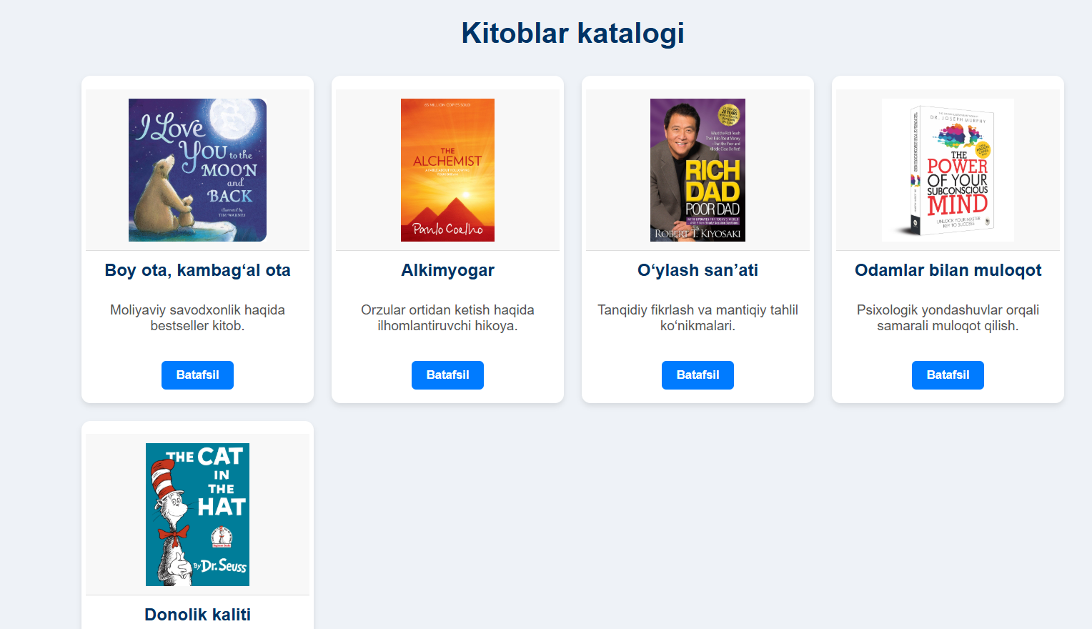

Xulosa
Gipermurojaatlar va tasvirlar — zamonaviy veb-dizaynning ajralmas qismlaridan biridir. Gipermurojaatlar saytlar o‘rtasida tez va qulay navigatsiyani ta’minlasa, tasvirlar axborotni yanada jonli va tushunarli qiladi. Ularning to‘g‘ri qo‘llanilishi foydalanuvchi tajribasini oshiradi va sayt ko‘rinishini professionallashtiradi. To‘g‘ri qo‘llanilgan gipermurojaatlar sayt navigatsiyasini soddalashtiradi, tasvirlar esa kontentni estetik jihatdan boyitadi. Ularni HTMLda ishlatish orqali foydalanuvchining veb-sahifadagi tajribasini sezilarli darajada oshirish mumkin.

